Муниципальное бюджетное дошкольное образовательное учреждение
«Детский сад № 5 «Теремок» с. Погореловка Корочанского района Белгородской области»

Сценарий спортивного развлечения
«Космическое путешествие с инопланетянином»
приуроченный ко Дню Космонавтики.

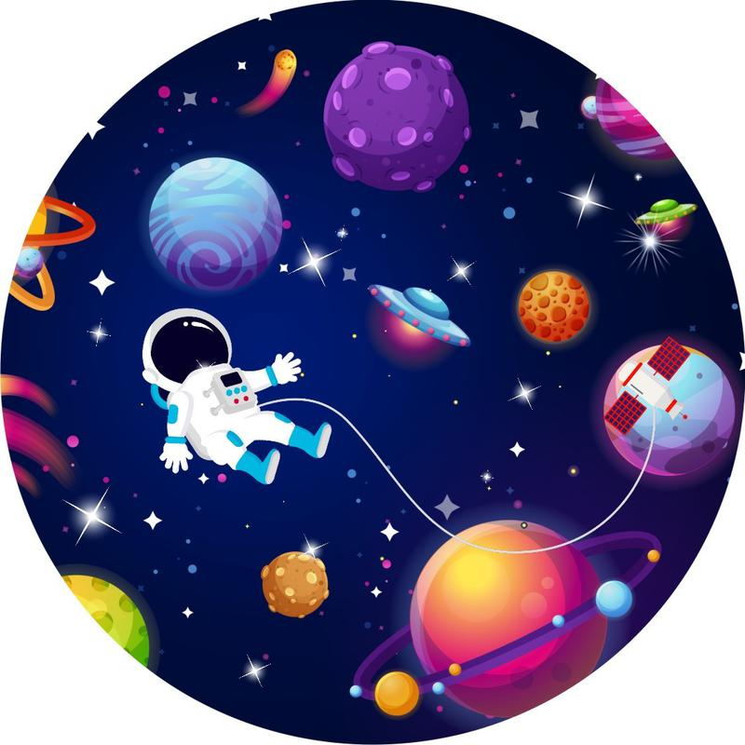

Подготовила: воспитатель
Белоусова Л.А.

2022 год
Цель: расширять представления детей о космосе, Дне Космонавтики; развивать физические качества - быстроту, ловкость, выносливость; развивать воображение, фантазию.
Ход спортивного развлечения:
Дети рассматривают картинки и рисунки, посвящённые Дню Космонавтики.

Ведущий:
- Здравствуйте, ребята! Вы знаете, какой сегодня день? Сегодня вся страна отмечает День космонавтики! Дело в том, что именно 12 апреля 1961 года наш космонавт совершил первый в мире космический полет. А знаете ли вы, кто был первым, человеком, побывавшим в космосе? (ответы детей)
- Юрий Алексеевич Гагарин, он на космическом корабле «Восток» облетел вокруг земного шара.
Звучит космическая музыка, появляется инопланетянин.
Инопланетянин:
- Я попал на неизведанную планету, здесь полно живых существ, начинаю обследование этих существ. У этих существ много отростков (обследуют руки, ноги, волосы). Необходимо обследовать внутри (водит палочкой по ребёнку).
Ведущий:
- Дорогой инопланетян, не нужно обследовать наших детей изнутри.
- Ребята, это же настоящий инопланетян.
Инопланетянин: Да, я инопланетянин, а вы кто такие?
Ведущий:
- А мы – земляне, и мы очень рады, что ты прилетел к нам в гости. Мы как раз говорили с ребятами о космосе. В космическом пространстве множество галактик. И вот в одной из таких находится наша Солнечная система. И наша планета третья по счету. А сколько планет в солнечной системе мы узнаем из стихотворения.
Ребёнок читают стихотворение

По порядку все планеты,
Назовет любой из нас:
Раз – Меркурий,
Два – Венера,
Три – Земля,
Четыре – Марс.
Пять – Юпитер,
Шесть – Сатурн,
Семь – Уран,
За ним – Нептун.
Он восьмой идет по счету.
А за ним уже, потом,
И девятая планета,
Под названием Плутон.
(Автор стихотворения – А.Хайт)

Инопланетянин:
-Ребята, а вы хотите отправиться в космическое путешествие, побывать на разных планетах? (ответы детей).
-Тогда я буду сопровождать вас, но прежде чем отправиться, нам нужно размяться! (инопланетянин раздаёт «планеты - мячики» детям)

Космонавтом чтобы стать,
Надо очень много знать.
Быть проворным и умелым,
Очень ловким, очень смелым.
Рано утром просыпаться
И зарядкой заниматься.
Приседать и скакать,
Чтобы космонавтом стать.
Встанем дружно, по порядку на весёлую зарядку!
Спортивная разминка «Зелененькие лунатики»
(музыка А. Ермолов, слова С. Золотухин)
Инопланетянин:
- «Здоровье в порядке – спасибо зарядке!»
- А теперь мы улетаем в космическое путешествие. Руки в стороны расправим, и немного покружимся и все в космосе очутимся! Нам нужно выполнить непростые задания, вы готовы? (ответы детей).
- Эстафета «Кто быстрей прокатит «Юпитер»
Дети делятся на две команды. Участник каждой команды должен докатить мяч «змейкой» до ориентира и обратно бегом «змейкой» с мячом в руках. Побеждает команда, которая закончила эстафету первой.
2. Игра «Полет на луну»
На канат посередине ленты прикрепляется изображение луны. Две команды, взявшись за канат, тянут на себя. Побеждает та команда, которая первой приблизится к луне.
- Эстафета «Гонки на луноходах».
Двум участникам нужно оседлать гимнастическую палку – «луноход» и «проехать», удерживая ее между ногами до поворотной отметки и обратно. Побеждает самый быстрый дуэт.
- Игра «Собери метеориты»
По сигналу ведущего дети собирают маленькие мячи в обручи, которые лежат на полу – ловушки для метеоритов. Одна команда собирает мячи в синий обруч, другая - в красный. В каком обруче больше мячей – «метеоритов», та команда и выиграла.
Ведущий:
- Молодцы, ребята, метеоритный дождь нам теперь не страшен.
Как космос велик и прекрасен,
Как много загадок таит
Но только умеющий думать
Любые загадки решит.
На этой планете мы должны с вами отгадать загадки.
«Космические загадки»:
Он космос покоряет,
Ракетой управляет,
Отважный, смелый астронавт
Зовется просто …(космонавт)
Что за чудная машина
Смело по Луне идет?
Вы ее узнали дети?
Ну, конечно… (луноход)
Когда ты в космосе, мой друг,
Творятся чудеса вокруг.
Паришь ты – вот так новость,
Ведь это… (невесомость)
Он черен, как ночь,
И звезд в нем не счесть.
Планет и созвездий
В нем множество есть.
Что же это за место,
Возникает вопрос.
И каждый ответит
Ведь это же… (космос)
С земли взлетает в облака,
Как серебристая стрела,
Летит к другим планетам
Стремительно…(ракета)
Он вокруг Земли плывет
И сигналы подает.
Этот вечный путник
Под названьем… (спутник)

Ведущий: Ребята, вы знаете, что самый главный на космическом корабле — это капитан? Он всегда несет ответственность за всю команду! Сейчас мы проверим, насколько наши капитаны отважные и смелые!
- Эстафета «Спаси космонавта»
На одной стороне зала находится капитаны, на другой - члены команды. Капитаны, надев обруч на талию, по сигналу бегут на другую сторону зала, забирают с собой одного члена команды и «перевозят» на свой «космический корабль». Выигрывает та, команда, которая сможет быстрее спасти всех космонавтов.
Инопланетянин: А сейчас мы с вами дети улетаем на ракете!
Подвижная игра «Космонавты»
На полу лежат обручи – ракеты, детей на одного больше, чем «ракет». Под музыку дети бегают по кругу. С окончанием мелодии, надо занять место в ракете. Тот, кому не хватило «ракеты» (обруча), выходит из игры. После чего убирают один обруч. Игра продолжается.
Ждут нас быстрые ракеты
Для прогулок по планетам!
На какую захотим –
На такую полетим!
Но в игре один секрет:
Опоздавшим места нет!
Под музыкальное сопровождение группы Зодиак «Таинственный космос».
Инопланетянин:
Окончен путь,
Приземлилась ракета.
Мы в детском саду на нашей планете.
До новых встреч, ребята!

